Werkvoorbereiding
Naam | Amber Wetemans |  |  |  |  | 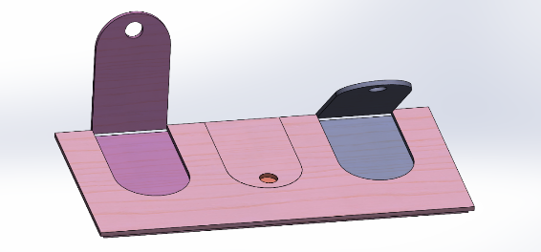
Klas | MTD4A4
Project | afstudeerproject
Datum | 19-01-2021
bijlagen | Bovenkant
Telefoonnummer | 06-22104386
 |  |  |  |  |  | Tekening/screenshot
 | wat | Wanneer | Geschatte uren
Benodigd gereedschap: |  |  |  |  |  | Handtekening docent
Benodigd gereedschap: | Laser | NVT | 2 minuten
Benodigd gereedschap: | Laser | NVT | 1 minuut
Benodigd gereedschap: | Hamer | NVT | 3 minuten
Benodigd Materiaal: | MDF plaat
Benodigd Materiaal: | MDF plaat
Benodigd Materiaal: | Spijkers
Benodigd Materiaal: | Lijm
Benodigd Materiaal: | Scharnieren
 |  | totaal uren | 6 minuten
Tekeningen bijlagen | Frame + klepjes bovenkant |  |  |  |  | Handtekening werkplaats
Tekeningen bijlagen | Plaat 2 onderkant frame
Tekeningen bijlagen
Tekeningen bijlagen

Werkvoorbereiding
Naam | Amber Wetemans |  |  |  |  | 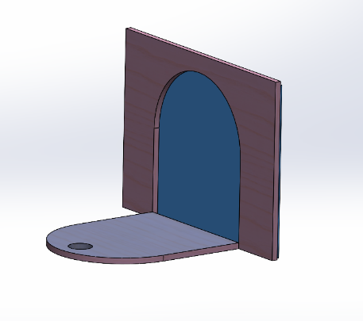
Klas | MTD4A4
Project | afstudeerproject
Datum | 19-01-2021
bijlagen | Zijkant links
Telefoonnummer | 06-22104386
 |  |  |  |  |  | Tekening/screenshot
 | wat | Wanneer | Geschatte uren
Benodigd gereedschap: |  |  |  |  |  | Handtekening docent
Benodigd gereedschap: | Laser | NVT | 2 minuten
Benodigd gereedschap: | Laser | NVT | 1 minuut
Benodigd gereedschap: | Hamer | NVT | 2 minuten
Benodigd Materiaal: | MDF plaat
Benodigd Materiaal: | MDF plaat
Benodigd Materiaal: | Spijkers
Benodigd Materiaal: | Lijm
Benodigd materiaal: | Scharnier
 |  | totaal uren | 5 minuten
Tekeningen bijlagen | Frame + klepje zijkant |  |  |  |  | Handtekening werkplaats
Tekeningen bijlagen | Plaat 2 zijkant frame
Tekeningen bijlagen
Tekeningen bijlagen

Werkvoorbereiding
Naam | Amber Wetemans |  |  |  |  | 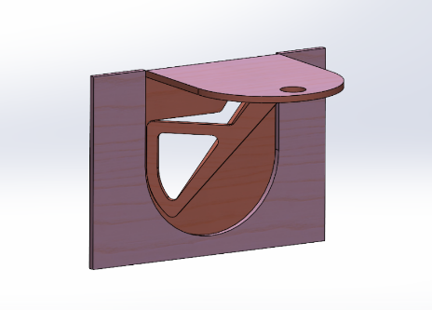
Klas | MTD4A4
Project | afstudeerproject
Datum | 19-01-2021
bijlagen | Zijkant rechts
Telefoonnummer | 06-22104386
 |  |  |  |  |  | Tekening/screenshot
 | wat | Wanneer | Geschatte uren
Benodigd gereedschap: |  |  |  |  |  | Handtekening docent
Benodigd gereedschap: | Laser |  | 2 minuten
Benodigd gereedschap: | Laser |  | 1 minuut
Benodigd gereedschap: | Laser |  | 1 minuut
Benodigd gereedschap: | Hamer |  | 2 minuten
Benodigd Materiaal: | MDF plaat
Benodigd Materiaal: | MDF plaat
Benodigd Materiaal: | MDF plaat
Benodigd Materiaal: | Spijkers
Benodigd Materiaal: | Lijm
Benodigd Materiaal: | Scharnieren
 |  | totaal uren | 6 minuten
Tekeningen bijlagen | Frame + klepje zijkant |  |  |  |  | Handtekening werkplaats
Tekeningen bijlagen | Plaat 2 zijkant frame
Tekeningen bijlagen | Houder zijkant
Tekeningen bijlagen

Werkvoorbereiding
Naam | Amber Wetemans |  |  |  |  | 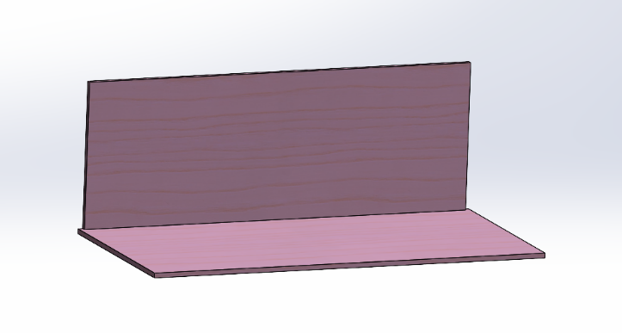
Klas | MTD4A4
Project | afstudeerproject
Datum | 19-01-2021
bijlagen | Achterkant + onderkant
Telefoonnummer | 06-22104386
 |  |  |  |  |  | Tekening/screenshot
 | wat | Wanneer | Geschatte uren
Benodigd gereedschap: |  |  |  |  |  | Handtekening docent
Benodigd gereedschap: | Laser |  | 1 minuut
Benodigd gereedschap: | Laser |  | 1 minuut
Benodigd gereedschap: | Hamer |  | 2 minuten
Benodigd Materiaal: | MDF plaat
Benodigd Materiaal: | MDF plaat
Benodigd Materiaal: | Spijkers
Benodigd Materiaal: | lijm
 |  | totaal uren | 4 minuten
Tekeningen bijlagen | Achterkant |  |  |  |  | Handtekening werkplaats
Tekeningen bijlagen | Onderkant
Tekeningen bijlagen
Tekeningen bijlagen

Werkvoorbereiding
Naam | Amber Wetemans |  |  |  |  | 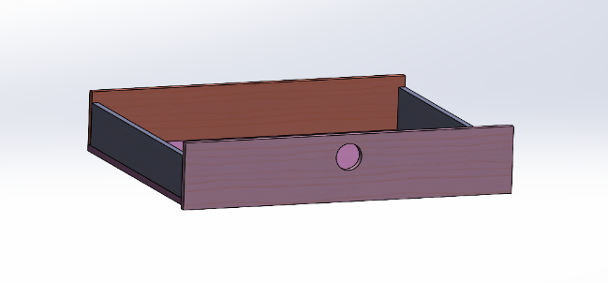
Klas | MTD4A4
Project | afstudeerproject
Datum | 19-01-2021
bijlagen | La 3x
Telefoonnummer | 06-22104386
 |  |  |  |  |  | Tekening/screenshot
 | wat | Wanneer | Geschatte uren
Benodigd gereedschap: |  |  |  |  |  | Handtekening docent
Benodigd gereedschap: | Laser | 3x | 1 minuut
Benodigd gereedschap: | Laser | 3x | 1 minuut
Benodigd gereedschap: | Laser | 3x | 1 minuut
Benodigd gereedschap: | Laser | 6x | 1,5 minuten
Benodigd gereedschap: | Hamer |  | 3 minuten
Benodigd Materiaal: | MDF plaat
Benodigd Materiaal: | MDF plaat
Benodigd Materiaal: | MDF plaat
Benodigd Materiaal: | MDF plaat
Benodigd Materiaal: | Spijkers
Benodigd Materiaal: | Lijm
 |  | totaal uren | 7,5 minuten
Tekeningen bijlagen | Achterkant la |  |  |  |  | Handtekening werkplaats
Tekeningen bijlagen | Onderkant la
Tekeningen bijlagen | Voorkant la
Tekeningen bijlagen | Zijkant la

Werkvoorbereiding
Naam | Amber Wetemans |  |  |  |  | 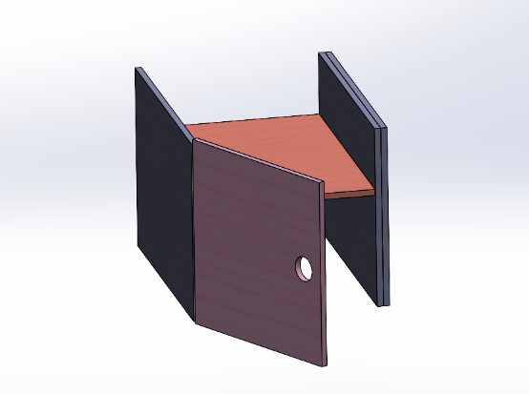
Klas | MTD4A4
Project | afstudeerproject
Datum | 19-01-2021
bijlagen | Deurtje + middenschot
Telefoonnummer | 06-22104386
 |  |  |  |  |  | Tekening/screenshot
 | wat | Wanneer | Geschatte uren
Benodigd gereedschap: |  |  |  |  |  | Handtekening docent
Benodigd gereedschap: | Laser |  | 1 minuut
Benodigd gereedschap: | Laser |  | 1 minuut
Benodigd gereedschap: | laser | 2x | 1,5 minuten
Benodigd gereedschap: | Hamer |  | 2 minuten
Benodigd Materiaal: | MDF plaat
Benodigd Materiaal: | MDF plaat
Benodigd Materiaal: | MDF plaat
Benodigd Materiaal: | Spijkers
Benodigd Materiaal: | Lijm
Benodigd Materiaal: | Scharnier
 |  | totaal uren | 4 minuten
Tekeningen bijlagen | Deur |  |  |  |  | Handtekening werkplaats
Tekeningen bijlagen | Tussenstuk
Tekeningen bijlagen | Middenschot
Tekeningen bijlagen
Montage volgorde:

1. de bovenkant:
Alle uit gelaserde onderdelen worden aan elkaar bevestigd. De plaat aan de onderkant wordt tegen het frame voor de klepjes geplakt. D klepjes worden aan de bovenkant bevestigd met scharnieren en schroefjes

2. zijkant links:
De binnenste plaat en het frame worden weer aan elkaar bevestigd door te lijmen, het klepje wordt er aan bevestigd door een scharnier en schroefjes.

3. zijkant rechts:
Alle onderdelen zijn uit gelaserd. Binnenste plaat wordt weer aan het frame gelijmd. Klepje word vast gemaakt met scharnier en de houder voor het klepje wordt ook vastgemaakt met een scharnier.

4. achterkant en onderkant:
De achterkant en onderkant zijn 2 grote platen die haaks op elkaar bevestigd moeten worden. Dit gebeurt eerst door te lijmen en er vervolgens nog wat spijkers bij te doen voor extra stevigheid.

5. lades:
De 3 lades die in de box komen worden met lijm en spijkers aan elkaar bevestigd. Alles word op de onderkant gemaakt behalve de voorkant, die komt aan de voorkant van de onderplaat.

6. deur:
De 2 tussenstukken worden aan elkaar gelijmd. De deur wordt aan de zijkant van de box bevestigd met een scharnier en schroeven. Het tussenstuk in het deurtje word vast gelijmd.

